- Ziel und Zweck

In dieser Verfahrensanweisung wird dargestellt, wann die Überprüfung der Medikamente durchzuführen ist. Diese Maßnahme ist durchzuführen, um die gesetzlichen Bestimmungen des Arzneimittelgesetzes einzuhalten.

- Geltungs- und Verantwortungsbereich

Diese Verfahrensanweisung gilt für alle Rettungsdienstmitarbeiter des KV Odenwaldkreis.
Die Durchführungsverantwortung obliegt der jeweiligen Fahrzeugbesatzung. Die Überwachungsverantwortung obliegt der Rettungsdienstleitung. Sie wird unterstützt durch die Medikamentenbeauftragten.

- Beschreibung

Druckbarer Algorithmus siehe nächste Seite

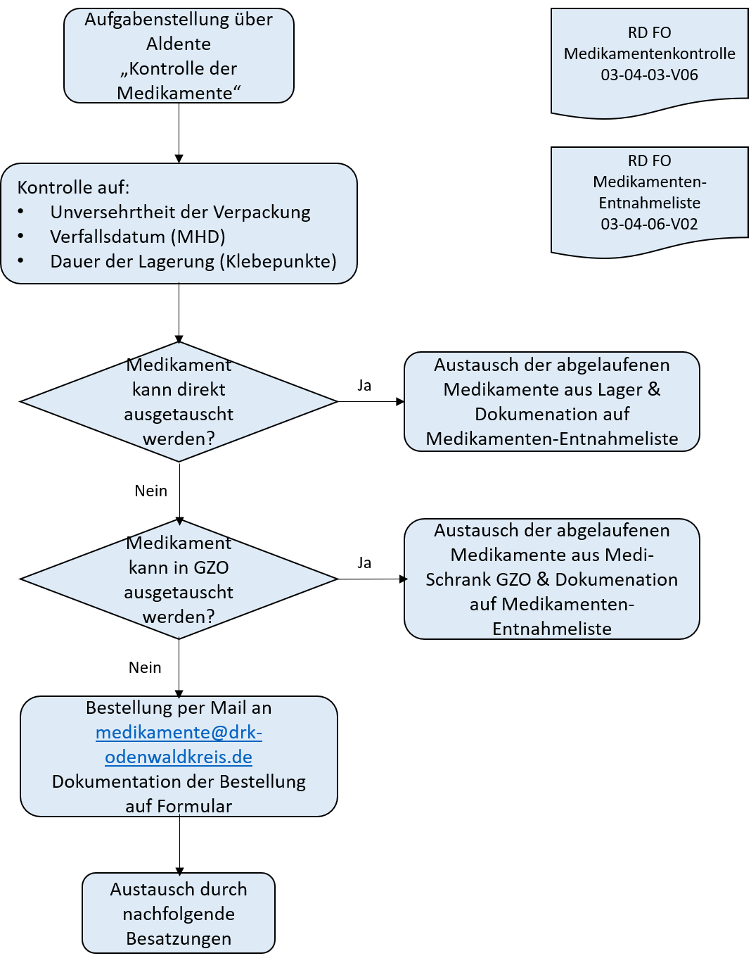

- Mitgeltende Unterlagen

- Arzneimittelgesetz

- Qualitätsaufzeichnung

- Aufgabentool Aldente
- RD FO Protokoll Medikamenten-Kontrolle 05-04-03
- RD FO Medikamenten-Entnahmeliste 05-04-06

